Мгновения истории 2-ых Европейских игр

Замечательный подарок получили члены профсоюза УЗ «Жлобинская ЦРБ» от Гомельского обкома профсоюза работников здравоохранения – 40 билетов на 2-ые Европейские игры 22.06.2019года, где проходили соревнования по художественной гимнастике и акробатике.
За профсоюзные средства был арендован автобус, доставлявший работников учреждения до Минск-Арены и обратно.

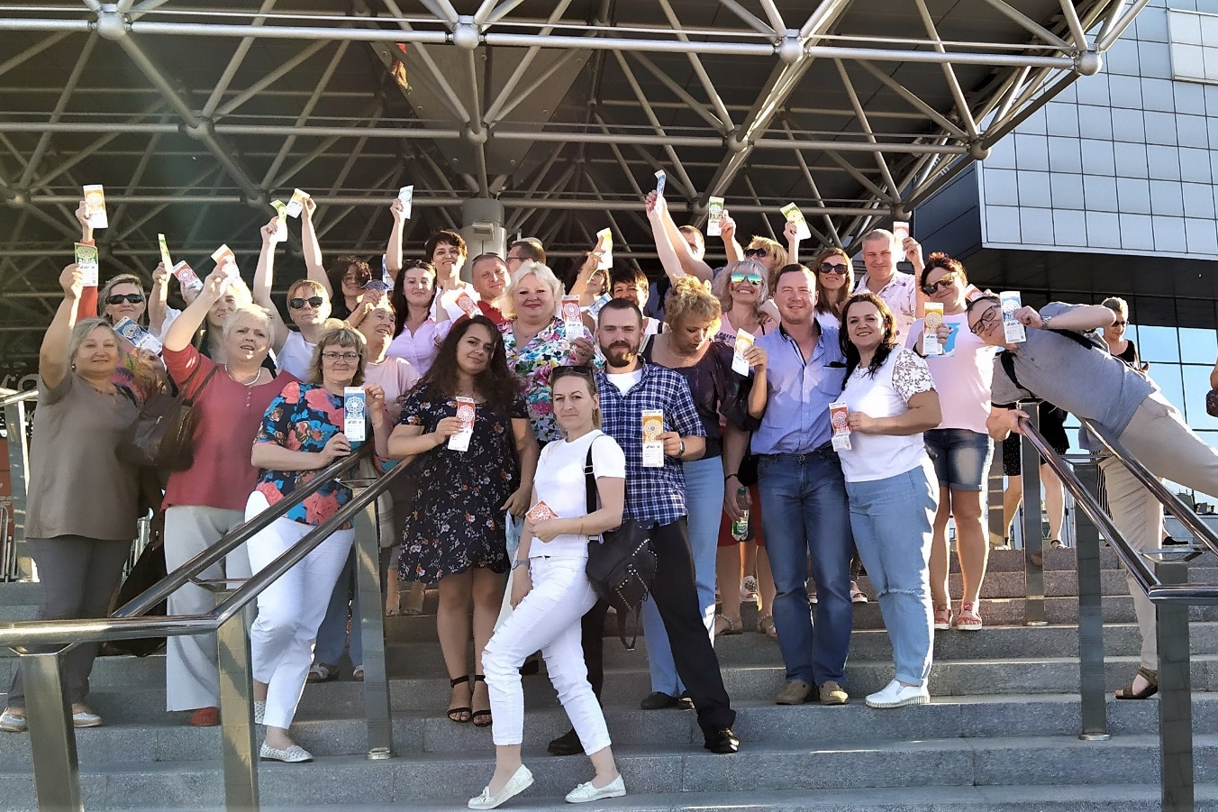

Решением профкома было постановлено распределить билеты среди активных участников спортивных и культурно - массовых мероприятий, завоевывающих призовые места, повышающие престиж и имидж учреждения, профсоюзным активистам, также было выделено два билета для ветеранов профсоюзного движения.
Дорога до Минска и обратно прошла в оживленных беседах, свободных от трудовых будней, угощениями друг друга приготовленными на дорожку вкусностями. Все рады были пообщаться друг с другом, никуда не спеша.
Приехали мы в Минск заблаговременно и до начала спортивных соревнований у нас было еще свободных 2 часа, которые мы посвятили осмотру любимой столицы, которая в эти дни сияла в ярком убранстве, утопала в множестве красок живых цветов. Мы бродили по минским улочками, посидели в кафе, приобрели символические сувениры.

2
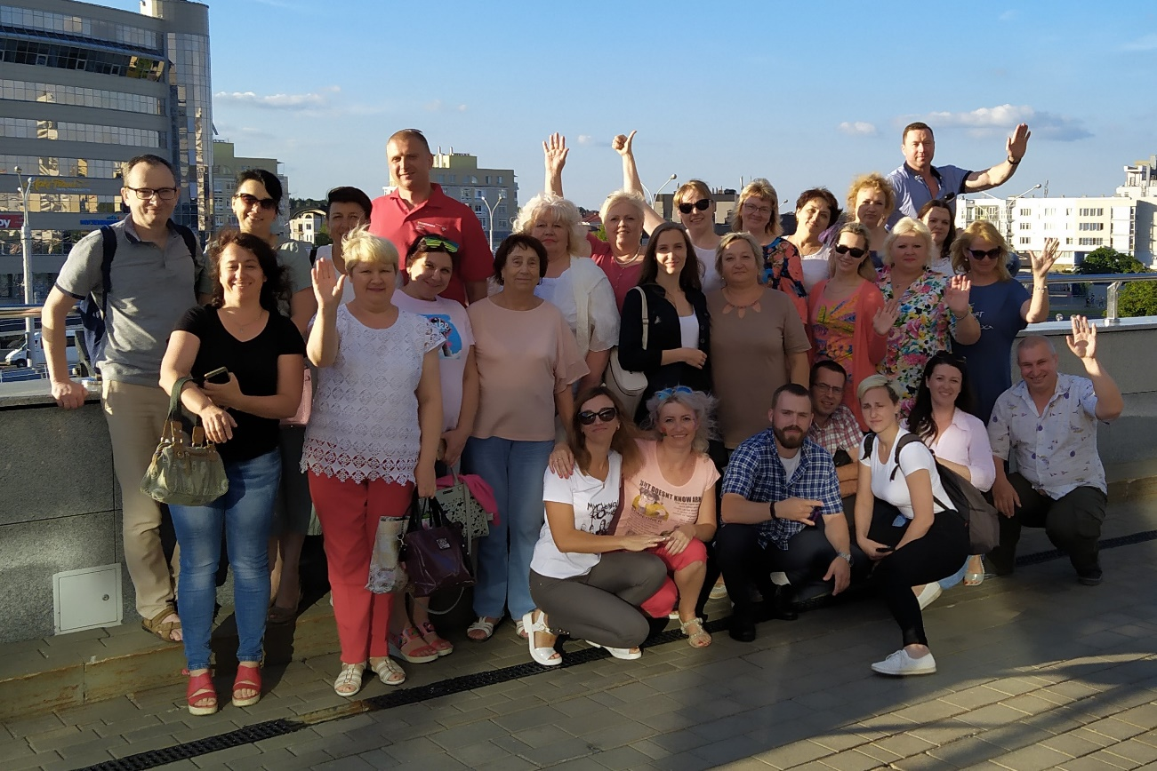
В прекрасном настроении мы заняли свои места в Минск-Арене, а с наших мест было видно все и всем. Мы наслаждались спортивными соревнованиями, любовались грациозными девушками-спортсменками, активно болели за всех, а за своих особенно!
Такие красивые виды спорта как художественная гимнастика и акробатика дали нам огромный заряд энергии и позитивных эмоций, помогли расслабиться и отдохнуть от повседневной работы. Пять часов соревнований прошли на одном дыхании...
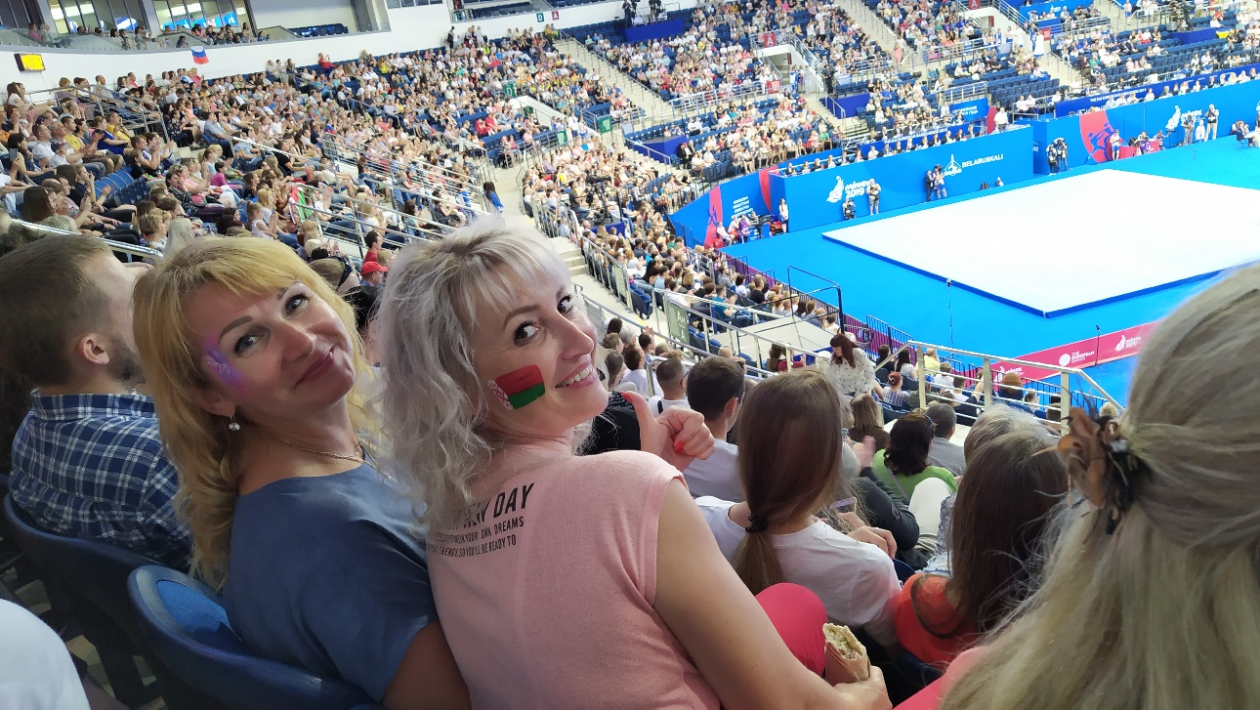

3
Кульминационным моментом было награждение…Торжественно и празднично на арену вышли девушки в национальных костюмах с букетами цветов и рушниками, на которых находились медали победителей, военные закрепили флаги стран – участниц - победительниц. На пьедесталы поднялись спортсмены – победители и их торжественно поздравили, вручили награды и цветы.
Дважды звучал гимн Республики Беларусь и все мы с гордостью за свою страну и своих спортсменов, обладателей золотых медалей, пели наш гимн. До глубины души охватывало чувство гордости и радости за все происходящее!
Этот день запомнится навсегда нашим коллегам, которые смогли окунуться в мгновения истории 2-ых Европейских игр! Спасибо за предоставленную возможность побывать там!

Председатель профсоюзного комитета Р.В.Толканица

